MODUL AJAR
PRAKTIK MENGOLAH SAMPAH ORGANIK MENJADI PUPUK KOMPOS PADAT DAN CAIR

A. INFORMASI UMUM
Satuan Pendidikan : SMK
Program Keahlian : Semua Program Keahlian
Fase/Kelas : X dan XI
Alokasi Waktu : 90 Menit (1 pertemuan)
Model Pembelajaran : Project Based Learning (PjBL)
Metode : Demonstrasi, diskusi, praktik
Sarana Prasarana : Ember berlubang dan penutup
Pisau/golok pencacah
Alat pengaduk
Sarung tangan
EM4
Molase
Sampah organik
B. CAPAIAN PEMBELAJARAN (CP)
Peserta didik mampu melakukan pengolahan limbah organik menjadi produk pupuk kompos padat dan cair sesuai prosedur kerja yang benar, aman, dan ramah lingkungan.

C. TUJUAN PEMBELAJARAN
Setelah mengikuti pembelajaran, peserta didik mampu:
1. Menjelaskan pengertian kompos dengan benar.
2. Mengidentifikasi alat dan bahan pembuatan kompos.
3. Menganalisis manfaat pupuk kompos bagi tanah dan tanaman.
4. Melakukan proses pembuatan kompos padar dan cair sesuai SOP.
5. Menunjukkan sikap peduli lingkungan dan kerja sama tim.

D. PROFIL PELAJAR PANCASILA
Beriman dan berakhlak mulia
Gotong royong
Bernalar kritis
Mandiri
Kreatif

E. PEMAHAMAN BERMAKNA
Sampah organik yang sering dianggap limbah sebenarnya dapat dimanfaatkan menjadi pupuk kompos yang bermanfaat bagi kesuburan tanah serta mendukung pertanian berkelanjutan.

F. PERTANYAAN PEMΑΝΤΙΚ
1. Mengapa sampah organik sebaiknya tidak dibuang begitu saja?
2. Apa perbedaan pupuk kompos dan pupuk kimia?
3. Bagaimana cara mengubah sampah menjadi produk yang bemilai?

G. MATERI PEMBELAJARAN
1. Pengertian Kompos
Kompos adalah hasil pelapukan bahan organik oleh mikroorganisme sehingga menyerupai tanah, tidak berbau, dan kaya unsur hara.

2. Manfaat Pupuk Kompos
- Sumber unsur hara
- Memperbaiki pH tanah
- Menggemburkan tanah
- Meningkatkan daya serap air
- Meningkatkan aktivitas mikroba tanah
- Ramah lingkungan dibanding pupuk kimia
3. Alat Pembuatan Kompos
- Pisau/golok pencacah
- Ember penampung
- Alat pengaduk
- Ember berlubang
- Ember penampung lindi
- Sarung tangan
4. Bahan Pembuatan Kompos
- Sampah organik (daun, sayur, buah)
- Aktivator EM4
- Tanah
- Molase (air gula/tetes tebu)
- Air
5. Langkah Pembuatan Kompos
1. Cacah sampah organik kecil-kecil
2. Siapkan ember penampung lindi (Air lindi (leachate) adalah cairan yang terbentuk ketika air hujan meresap melalui tumpukan sampah dan melarutkan berbagai materi, zat kimia, serta mikroorganisme di dalamnya)
3. Campur sampah dengan tanah
4. Tambahkan molase ±250 cc
5. Larutkan EM4 (1:50) lalu tuang
6. Aduk merata dan tutup rapat
7. Simpan di tempat teduh
8. Aduk setiap minggu
9. Kompos siap minggu ke-7-8
10. Air lindi menjadi pupuk cair

H. KEGIATAN PEMBELAJARAN (PjBL)
Pertemuan 1
Pendahuluan (10 menit)
- Salam dan presensi
- Apersepsi tentang sampah organic
- Penyampaian tujuan
Kegiatan Inti (70 menit)
Sintaks PjBL:
1. Pertanyaan Mendasar
- Diskusi masalah sampah organik di lingkungan
2. Perencanaan Proyek
- Siswa dibagi kelompok
- Menyusun rencana pembuatan kompos
3. Persiapan Alat dan Bahan
- Identifikasi dan pengecekan
Penutup (10 menit)
- Refleksi
- Penugasan persiapan bahan
Pertemuan 2
Pendahuluan (10 menit)
- Review pertemuan sebelumnya
Kegiatan Inti (70 menit)
4. Pelaksanaan Proyek
- Praktik membuat kompos
- Guru membimbing
5. Monitoring dan Evaluasi
- Observasi kerja kelompok
- Diskusi hasil
6. Presentasi Hasil
- Tiap kelompok melaporkan proses
Penutup (10 menit)
- Refleksi
- Kesimpulan
- Tindak lanjut

I. ASESMEN
1. Asesmen Diagnostik
- Tanya jawab awal tentang kompos
2. Asesmen Formatif
Contoh soal pilihan ganda
1. Kompos adalah...
a. Pupuk kimia
b. Hasil pelapukan bahan organik
c. Tanah liat
d. Pestisida
Jawaban: b

2. Fungsi EM4 adalah...
a. Pewarna
b. Aktivator mikroba
c. Pengawet
d. Pengharum
Jawaban: b

3. Asesmen Sumatif (Praktik)
Rubrik Praktik
Aspek | Skor 1 | Skor 2 | Skor 3 | Skor 4
Persiapan alat | tidak lengkap | Cukup | lengkap | sangat lengkap
Prosedur kerja | banyak salah | cukup benar | Benar | sangat benar
Kerja sama | Kurang | Cukup | baik | sangat baik
K3 | tidak menerapkan | Kadang | Baik | sangat baik

J. PENGAYAAN DAN REMEDIAL
Pengayaan
- Membuat komposter sederhana dari barang bekas
- Menghitung rasio C/N bahan
Remedial
- Mengulang langkah pembuatan
- Bimbingan individu

K. REFLEKSI GURU
- Apakah siswa aktif?
- Apakah proyek berjalan efektif?
- Apa perbaikan pertemuan berikutnya?

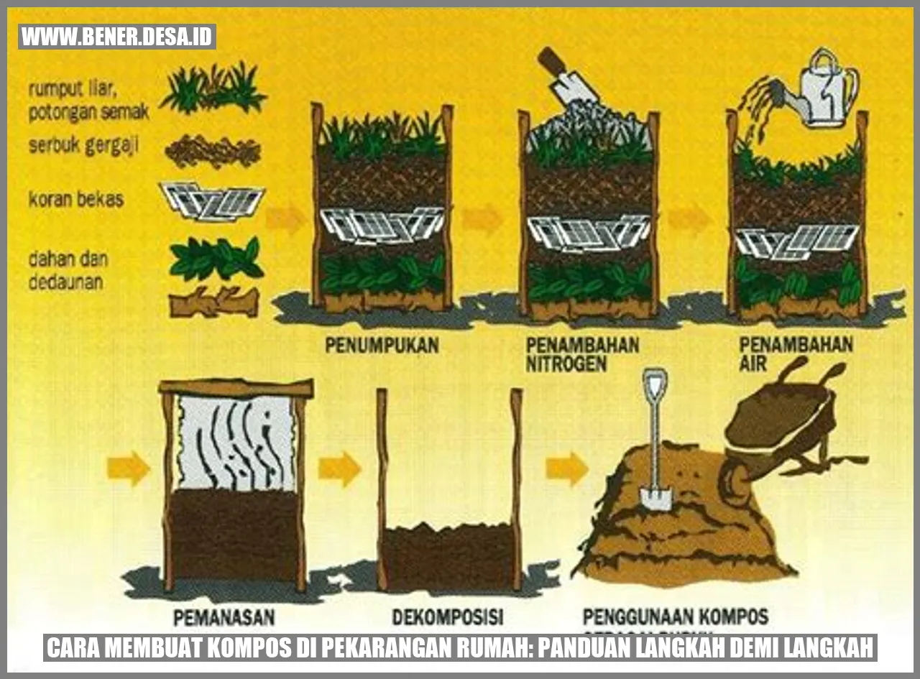

Kekurangan dari pemateri
- Baru praktek pertama kali
- Belum di ketahui hasilnya apakah akan berhasil menjadi pupuk kompos padat atau pupuk kompos padan dan air atau hanya pupuk cair saja.
